Удостоверение о повышении квалификации по программе «Оказание услуг психолого-педагогической, методической и консультативной помощи родителям (законным представителям) специалистами образовательных организаций», 2020 год

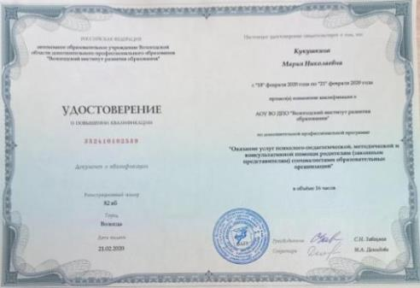

Удостоверение о повышении квалификации по программе «Психолого-педагогическая, методическая и консультативная помощь гражданам, имеющим детей», 2020 год

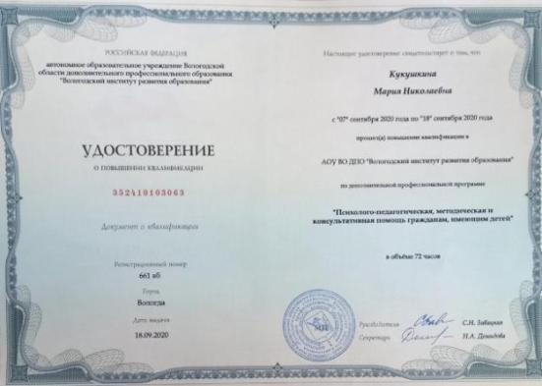

Удостоверение о повышении квалификации по программе «Организация и содержание профессиональной деятельности учителя-логопеда и учителя-дефектолога в условиях реализации ФГОС ДО», 2020 год

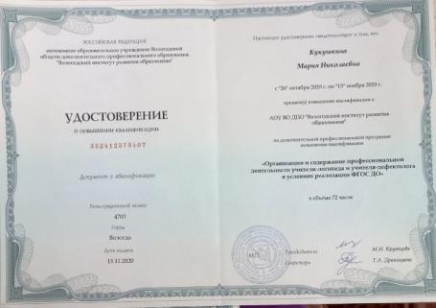

Справка об участии в работе Школа начинающегося специалиста за 2021-2022 учебный год



Удостоверение о повышении квалификации по программе «Методическое рекомендации Минпросвещения России по реализации новой Федеральной образовательной программы ДО (ФОП ДО) и базовые компетенции педагога дошкольного образования в специфике её успешного введения», 2023 год

